
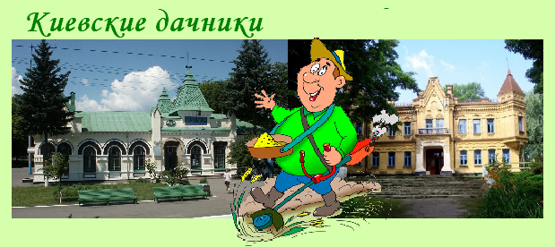
Киев – Ирпень – Буча – Ворзель – Киев

Посадка в автобус. Выезд из Киева

Путевая информация «Ах, эти дачники» поведает об истории дачных поселков вокруг Киева.

Ирпень.
Бывший дачный поселок, где отдыхали многие известные люди. Здесь сохранилась дача Чоколова, чье имя носит район в Киеве. Здесь носов написал своего незнайку, здесь родился украинский Фаберже – Самуил Маршак. Туристы смогут осмотреть Троицкий храм и местный Биг Бен.
- Посещение музея поэта и переводчика. Кочура или краеведческий музей.

Буча.
Семья Булгаковых каждое лето приезжала на дачу в Бучу. Рядом жил известный художник, основатель школы живописи, Николай Мурашко. Здесь работал врач Витольд Каминский, посвятивший свою жизнь водолечению. В Буче отдыхали семьи композитора Льва Ревуцкого, академика Е. О. Патона. В городе есть прекрасный Городской парк, сохранилась бывшая дача советника Киевско-Ковельской железной дороги Штамма и красивая ж/д станция Буча
- Прогулка-экскурсия по Буче и парку.

Ворзель.
Курорт Ворзель приобрел широкую популярность благодаря исключительным природно-климатическим условиям. Здесь сохранились дача Уваровой, ставшая сегодня музеем «Уваровский дом», дом помещика И. Пеховского и дом Я. Оршанского. В Ворзеле можно посетить Храм Преображения Господнего и увидеть Тюльпановое дерево..
- Экскурсия по поселку.
- Посещение Уваровского дома.

Отъезд в Киев.

Стоимость тура в грн на группу:
Группа | 27+2 | 34+2 | 45+4
Стоимость в грн | 4350 | 5050 | 6300

В стоимость входит: транспортное, экскурсионное обслуживание, страховка, оргуслуги.
В стоимость не входит: входные билеты и экскурсионные услуги в музеях.
В поездке можно заказать обед.

